J. Osztályok példatár
- Pendrive-ok
a) Készíts egy új projektet pendrives néven! Készíts benne egy Pendrive nevű osztályt az alábbiak szerint!
b) A konstruktorban állítsd be a következő tulajdonságokat, amelyeket paraméterként adunk át:
- A gyártó neve (pl. ADATA)
- A kapacitás GB-ban (pl. 16)
- Ismeri-e az USB3 szabványt (logikai érték, pl. False)
c) Készíts egy megabyte nevű metódust, amely megadja a pendrive kapacitását megabyte-okban! Ezt úgy kapjuk meg, hogy a gigabyte-ban megadott értéket szorozzuk 1024-gyel. Például 16 GB esetén 16384-et adjon vissza!
d) Készíts egy gyors nevű metódust, amely az usb3 változó True értéke esetén a "gyors", a változó False értéke esetén pedig a "lassú" szöveget adja vissza!
e) Készíts egy olyan metódust is, amely nyomtatás esetén a lenti minta szerint jeleníti meg a pendrive adatait!
f) A Main osztályban hozz létre két pendrive-ot, és helyezd el őket egy tömbben!
g) Írasd ki ciklus használatával a lista tartalmát a képernyőre az alábbi minta szerint!
ADATA, 32768 MB, gyors
Kingston, 16384 MB, lassú
- Árak
Egy áruház raktárkészletét egy keszlet.txt nevű fájlban tárolják. Ebben soronként egy termék van, névvel, darabszámmal és egységárral:
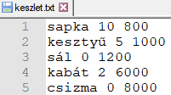
a) Készíts egy új projektet arak néven!
b) Hozz létre a projektben egy új osztályt Termek néven!
c) A Termek osztályban készíts változókat egy termék nevének (String) darabszámának és árának (egész számok) tárolásához!
d) Készíts a Termek osztályba konstruktort, amely egy beolvasott sor alapján hoz létre egy új terméket!
e) Készíts getter metódust a termék nevéhez és darabszámához, valamint értékéhez (darabszám * ár)!
f) Írd felül a Termek osztály toString metódusát úgy, hogy a termék nevét, darabszámát, árát és értékét adja vissza szóközökkel elválasztva! Pl.:
g) Készíts az Arak osztályban egy keszlet nevű listát, amelyben a Termek osztály példányait lehet tárolni!
h) Olvastasd be az adatokat a fájlból a listába!
i) A program listázza ki a készleten lévő termékek adatait (amelyek darabszáma nagyobb, mint nulla), és írja ki a termékek összértékét a lenti minta szerint!
j) Ezután a program listázza ki a kifogyott termékek neveit is a minta szerint!
Képernyőkép:
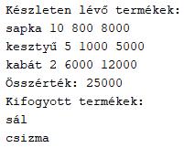
- Épületek
Az UTF-8 kódolású legmagasabb.txt állomány Európa legmagasabb épületeinek adatait tartalmazza a következő minta szerint (forrás: wikipedia.org):
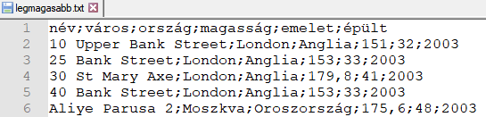
...
Az épület nevét, városát és országát az épület magassága (méter, valós szám), az emeletek száma és az épület építésének éve követi. Az adatokat pontosvessző választja el.
a) Készíts egy Epulet nevű osztályt egy épület adatainak tárolásához!
b) Készíts az Epulet osztályban egy konstruktort, amely egy beolvasott sor alapján beállítja az épület adatait!
c) Készíts getter metódusokat az országhoz, a magassághoz és az emeletek számához!
d) Írd át az Epulet osztály toString metódusát úgy, hogy a lenti minta szerint írja ki az adatokat!
e) Készíts egy listát a Main osztályban az épületek adatainak tárolásához!
f) Olvastasd be a legmagasabb.txt állományban lévő adatokat és tárold egy Epulet típusú listában! Vigyázat, az állomány első sora az adatok fejlécét tartalmazza! A magasság érték tárolása (konvertálása) előtt cseréld le a szöveges típusú adatban a vesszőt pontra!
g) Írasd ki az épületek számát!
h) Határozd meg és írasd ki a képernyőre az állományban található épületek emeleteinek az összegét!
i) Határozd meg és írasd ki a képernyőre a minta szerint, a legmagasabb épület adatait! Feltételezheted, hogy nem alakult ki holtverseny!
j) Döntsd el, hogy az adatok között található-e olasz épület! A keresést ne folytasd, ha meg tudod adni a választ! Írasd ki a megtalált épület adatait!
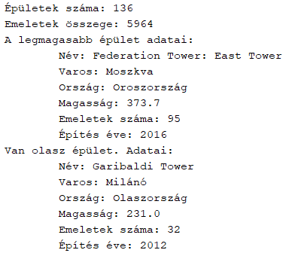
- Hőmérsékletek
A homersekletek.txt UTF-8 kódolású szöveges fájlban néhány európai város minimum és maximum hőmérséklete található egy adott napon.
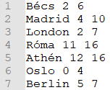
Az adatok soron belül szóközökkel vannak elválasztva.
a) Készíts egy új projektet homersekletek néven!
b) Hozz létre a projektben egy új osztályt Varos néven!
c) A Varos osztályban készíts változókat egy város nevének és minimum, illetve maximum hőmérsékletének tárolásához!
d) Készíts a Varos osztályba konstruktort, amely egy beolvasott sor alapján hoz létre egy új város objektumot!
e) Készíts getter metódust a város nevéhez!
f) Készíts publikus metódust, amely a város minimum és maximum hőmérsékletének különbségét adja vissza!
g) Készíts a Main osztályban egy varosok nevű listát, amelyben a Varos osztály példányait lehet tárolni!
h) Olvastasd be a kapott homersekletek.txt fájlban lévő értékeket a varosok listába!
i) Rendezd csökkenő sorrendbe a városokat a maximum és a minimum hőmérséklet különbsége alapján!
k) Írasd ki egy különbségek.txt nevű fájlba a sorba rendezett listát!
Különbségek.txt:
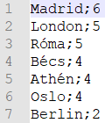
- Iskola
Az iskola.txt (UTF-8 kódolású) állományban rögzítettük egy középiskola tanulóinak néhány adatát: soronként először az iskola kezdésének évét (2004-2007), majd pontosvesszővel elválasztva az osztály betűjelét (a-e) és végül a diák nevét (ékezetek nélkül). Feltételezhetjük, hogy nincs két azonos nevű tanuló egy osztályban.
A fájl egy részlete:
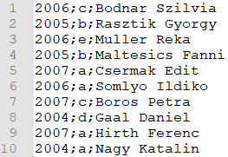
…
a) Készíts iskola néven projektet, amelyben megoldod a következő feladatokat!
b) Hozz létre egy új osztályt Tanulo néven!
c) Minden tanulónál három adatot kell ismerni: a kezdés évét, az osztály betűjelét és a nevet. Mind a hármat stringként célszerű tárolni. Ez az évszámnál is jó lesz, mert nem végzünk vele matematikai műveleteket, viszont szükségünk lesz az utolsó számjegyre. Írd be a Tanulo osztályba a megfelelő mezőket!
d) Egy Tanulo típusú objektum létrehozása egy beolvasott sor alapján történik. Készítsd el az osztály konstruktorát, amely paraméterként egy beolvasott sort kap!
e) Készíts getter metódusokat a Tanulo osztály adattagjaihoz!
f) Az iskolai rendszergazdának egyedi azonosítókat kell készítenie a számítógép-hálózat használatához. Az azonosítókat a következő módon alakítja ki: első karaktere az évfolyam utolsó számjegye, következő karakter az osztály betűjele, majd vezetéknév első három karaktere, végül első keresztnév első három karaktere következik. Az azonosítóban mindenhol kisbetűk szerepelnek. Feltételezhetjük, hogy minden név legalább 3 karakteres. Példa: 2004 d Vavrek Kristóf azonosítója 4dvavkri
Készítsd el az azonosítót előállító metódust a Tanulo osztályban!
g) Készíts a Main osztályban egy tanulok nevű, Tanulo típusú elemekből álló listát!
h) Olvastasd be a tanulók adatait az iskola.txt fájlból a tanulok listába!
i) Írasd ki a tanulók számát!
j) Írasd ki a leghosszabb tanulónevet!
k) az Iskola osztályban kérj be egy évfolyamot (2004-2007) és egy osztályt (a-e), majd írasd ki az osztály tagjait névvel és azonosítóval! Próbáld ki a 2004-es d osztállyal! Ellenőrizd az azonosítókat is!
Minta:



